天净沙系列 | CAT#:16-68400  低温运输，-20℃保存 | 
天净沙系列 | 登革热病毒荧光及可视化RT-LAMP试剂盒  Dengue Virus Fluorescent & Colorimetric RT-LAMP Kit
天净沙系列 | 使用手册V1.0
江苏天净沙基因诊断技术有限公司
网址：www.bingene.com；电话：400-6605850；电邮：order@bingene.com
产品及特点 | 登革病毒（Dengue Virus）属于黄病毒科黄病毒属中的一个血清型亚群，主要通过埃及伊蚊和白纹伊蚊等媒介昆虫传播，引起登革热以及发病率和死亡率很高的登革出血热和登革休克综合征。因此登革病毒的快速准确鉴定有重要意义，为此本公司根据独有的双染料RT-LMAP技术，开发了简单快捷的登革病毒RT-LAMP检测试剂盒，它具有下列特点：  - 即开即用，用户只需要提供病毒RNA样品。  - 恒温扩增，可以不需要荧光PCR等贵重仪器。  - 含可见光和荧光染料，既可以用金属浴和水浴扩增用可见光肉眼判断结果，也可用荧光PCR仪进行实时荧光检测。  - 检测灵敏性一般比RT-PCR高10倍以上，分析灵敏度可以达到100拷贝/反应左右。  - 特异性高，根据登革病毒RNA保守序列设计4条特异引物，不会跟其他生物的RNA发生交叉反应。  - 一般30分钟内出结果，比RT-PCR快。  - 提供无传染性的阳性对照，便于分析实验结果。  - 本产品只能用于定性分析，不推荐用于定量分析。  - 上样量大，对20 μL的反应体系，最大样品加样量高达到13μL。  - 内含的dUTP-UNG可防交叉污染。  - 本产品足够50次20 μL体系的染料法荧光及可视化RT-LAMP扩增。  - 只可用于科研。
规格及成分 | 本产品采用五孔盒包装
  成份 | 编号 | 规格 | 包装材料
  RT-LAMP MasterMix  （可视化染料-荧光染料，待加酶） | 211224a | 200μL | 0.5 mL本色盖
  逆转录酶-扩增酶混合液 | 211208b | 100μL | 0.5 mL红盖管
  20×登革病毒RT-LAMP  引物混合液 | yw16-64800 | 50μL | 0.5 mL白盖管
  登革病毒RT-LAMP  阳性对照（1×10E4拷贝/μL） | Pc64800 | 250μL | 0.5 mL黄盖管
  超纯水 | 210806 | 1 mL | 1.5 mL蓝盖管
  使用手册 | 16-64800sc | 1份 | 无
运输及保存 | 低温运输，-20℃保存，保存期限为一年。
自备试剂 | 待测样品。
使用方法 | 一、样品RNA的制备  - 用自选方法纯化样品RNA，本试剂盒跟市场上大多数RNA提取试剂盒兼容，包括本公司的免提取的核酸释放剂。  - 如果有N个样品，则需要做N+2个样品制备，包括一个样品制备阳性对照（PC）和一个样品制备阴性对照（NC）。PC用10μL本试剂盒提供的阳性对照（1×10E4拷贝/μL）加一定量的水充当，总体积必须核酸纯化试剂盒所要求的起始样品体积一样，NC用水替代。  二、RT-LAMP反应（20μL体系）  - 注意：第一次使用一个新的试剂盒时，必须先将100uL逆转录酶-扩增酶混合液全部加入到RT-LAMP MasterMix（可视化染料-荧光染料，待加酶）中，盖上盖子后轻柔颠倒1分钟混匀，然后再取用。  - 反应设置：如果有N+2个RNA纯化样品，则最好设置N+4个RT-LAMP扩增，增加RT-LAMP阴性对照和RT-LAMP阳性对照各1个。在N+4个PCR管中加入下列成分：  - 本产品含两种染料，故最好使用荧光PCR仪器进行扩增。设置60次循环，每次65℃保温1分钟，采集SYBR通道的荧光信号。  三、结果分析  - 电泳分析：由于取样时非常容易产生气溶胶污染，污染实验环境并且非常难清除污染，所以强烈建议不要采取此方法分析实验结果。即使使用，也要在不同的房间，使用不同的移液枪操作。具体做法是取10μL RT-LAMP扩增产物跟自备上样液混合后进行2%琼脂糖凝胶电泳。RT-LAMP阳性对照必须有正常RT-LAMP条带（200bp左右的梯形扩增产物），RT-LAMP阴性结果必须无条带，否则实验结果无效。如果RT-LAMP阳性对照和阴性对照结果正常，再分析待测样品。典型的电泳结果见下表，奇数样为阴性结果，偶数样为阳性结果：  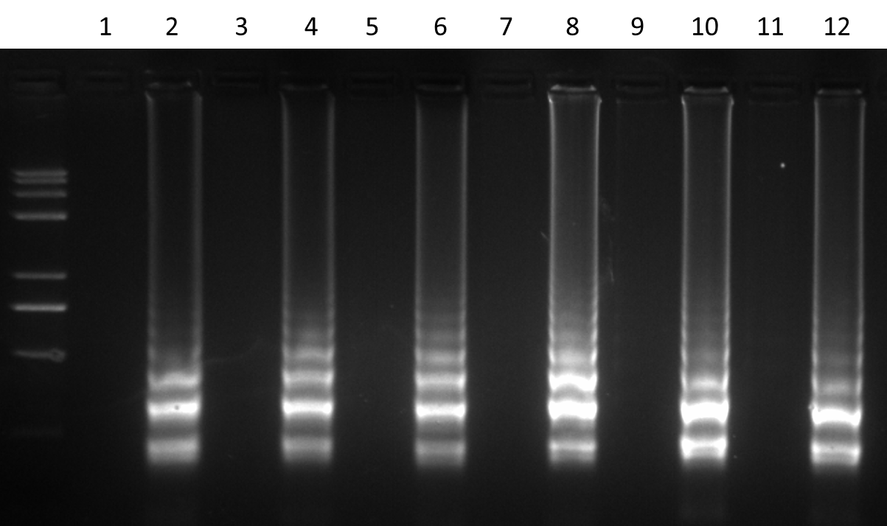  - 可将光（肉眼）分析：样品制备阳性对照和RT-LAMP阳性对照的反应液将呈蓝色，样品制备阳性对照和RT-LAMP阳性对照的反应液将呈淡蓝色或无色，否则提取实验或扩增实验无效。如果阳性和阴性对照结果正常，则实验有效，可以分析样品的情况。样品管的颜色接近扩增阳性对照管则说明样品为阳性，如果接近阴性对照则说明待测样品为阴性。典型的可将光检测结果见左图（9为阴性，10为阳性）。  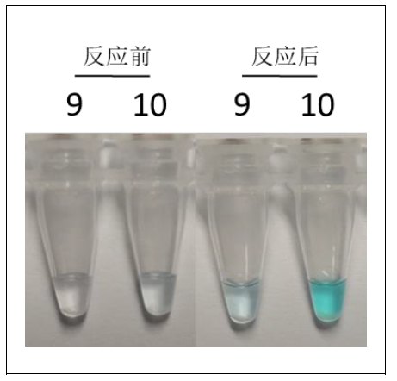  - 荧光分析（仅限于用qPCR仪进行反应的场景）：样品制备阳性对照和RT-LAMP阳性对照的反应液将有标准的S扩增曲线，样品制备阴性对照和RT-LAMP阴性对照的反应液将没呈平线，没有S曲线，否则提取实验或扩增实验无效。如果阳性和阴性对照结果正常，则实验有效，可以分析样品的情况。样品管的荧光曲线为S型，则说明样品为阳性，如果为平线则说明待测样品为阴性。典型的荧光检测结果见下图。左边为阳性，右边为阴性。
  成分 | N+2个  样品管 | RT-LAMP  阴性对照 | RT-LAMP  阳性对照
  RT-LAMP MasterMix  （可视化染料-荧光染料，已加酶） | 各6 μL | 6 μL | 6 μL
  20×登革病毒  RT-LAMP引物混合液 | 各1 μL | 1 μL | 1 μL
  N+2个样品RNA | 各13 μL | - | -
  超纯水 | - | 13 μL | -
  登革病毒RT-LAMP  阳性对照（1×10E4拷贝/μL） | - | - | 13 μL
  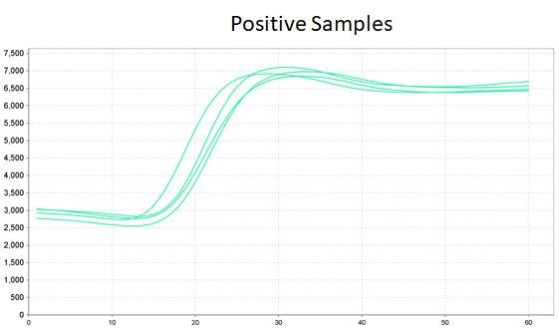 | 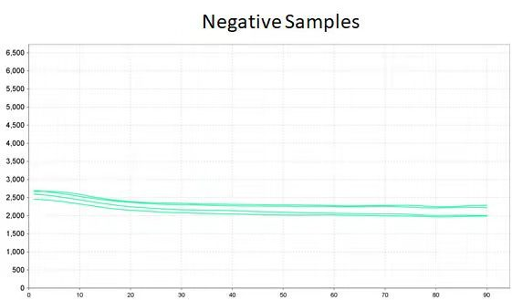
关联产品 | 登革病毒荧光定量RT-PCR试剂盒
20220711dx

